МДОУ «Детский сад №204»

Подготовила: учитель-логопед
Герасимова А.А.
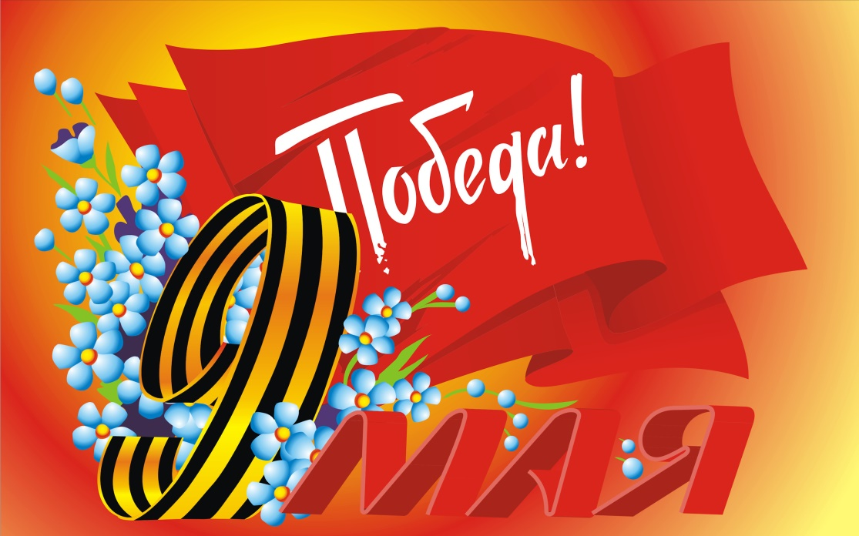
Лексическая тема " Наши ветераны"
Родителям:
Рассказать ребенку о том, какой праздник отмечается в нашей стране 9 мая и почему он называется "День Победы".
Беседа: Есть события и даты, которые глубоко отпечатались в истории всего человечества. О них пишут книги, сочиняют стихи и музыку. Главное же - о них помнят. И эта память передается из поколения в поколение и не дает померкнуть далеким дням и событиям. Одним из таких событий стала Великая Отечественная война нашего народа против фашисткой Германии. Память о ней должен сохранить каждый россиянин. В День Победы - 9 мая чтят память тех, кто погиб, и кланяются всем тем, кто остался в живых.
рассказать о героях Великой Отечественной войны, рассмотреть иллюстрации в книгах.
вспомните, кто из ближайших родственников принимал участие в Великой Отечественной войне, рассмотреть фотографии родственников.
ПРЕДЛОЖИТЕ РЕБЁНКУ ОТВЕТИТЬ НА ВОПРОСЫ:
- Какой праздник мы отмечаем 9 мая?
- В какой стране мы живём?
-Что такое государство? Родина?
-Что такое граница?
- Почему нужно охранять Родину?
- Почему День Победы отмечают 9 мая?
- Почему в этот день поздравляют ветеранов?
составить рассказ на тему «9 МАЯ – ДЕНЬ ПОБЕДЫ» (чтобы ребёнок мог его рассказать)
Примерный план рассказа:
- Прошло много лет после этой войны, но люди помнят о героях, …
- Этому событию посвящено много фильмов, … (чего ещё)
- Не все герои остались живы, очень многие …
- Им поставлены …
- В их честь горит …
- К Вечному огню люди возлагают …
- В этот день проходит военный …
Поиграйте:
1) Упражнение "Скажи по-другому"
(учимся подбирать синонимы).
Смелый - храбрый,
Отважный - …
Геройский -.
2) Упражнение "Скажи наоборот"
(учимся подбирать антонимы).
Смелый - трусливый.
Враг -.
Мир -.
4)Упражнение «Один - много»
Солдат – солдаты – много солдат
Ветеран – ветераны – много ветеранов
Враг-
Танкист -
Герой -
5) Пальчиковую гимнастика
Майский праздник - (кулачок-ладошка попеременно)
День Победы, - (кулачок-ладошка попеременно)
Отмечает вся страна - (кулачок-ладошка попеременно)
Надевают наши деды - (сгибают-разгибают пальчики)
Боевые ордена. - (сгибают-разгибают пальчики)
6) Учим разгадывать загадки:
Он поднимает в небеса
Свою стальную птицу.
Он видит горы и леса,
Воздушные границы.
Зачем летит он в вышину?
Чтоб защищать свою страну! (Военный лётчик)
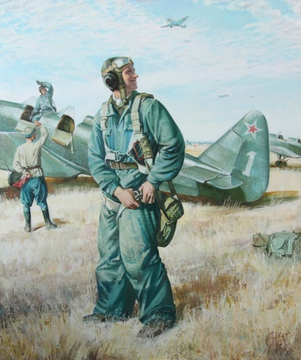
Он защищает рубежи
И рощу, и дубраву,
Оберегает поле ржи,
Далёкую заставу.
И долг военного такой:
Хранить покой и твой, и мой. (Пограничник)
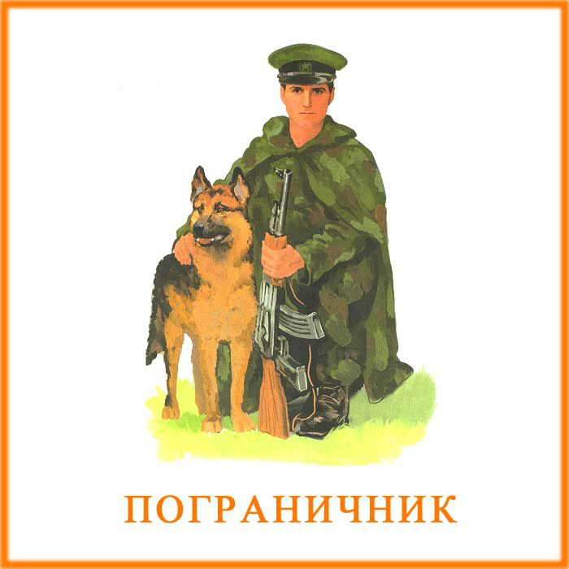
Его машина вся в броне,
Как будто черепаха.
Ведь на войне как на войне,
Здесь не должно быть страха!
Ствол орудийный впереди:
Опасно! Враг не подходи…. (Танкист)
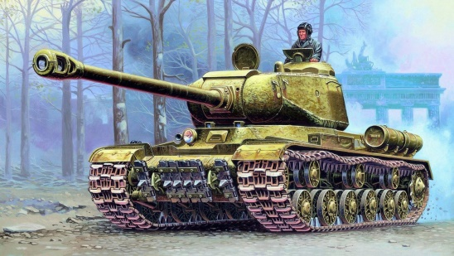
Из ограды ствол торчит,
Беспощадно он строчит.
Кто догадлив, тот поймет
То, что это (Пулемет)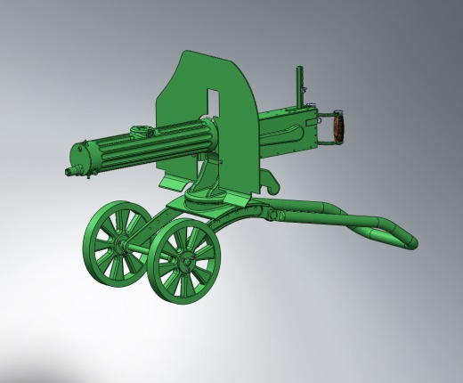

Нрав у злодейки буйный, злой,
А прозывается ручной.
Но совсем не виновата
В этом грозная (Граната)
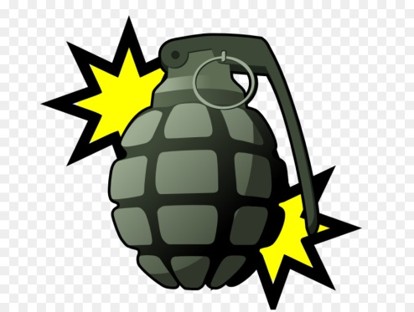
7)Выложите из счетных палочек звездочку
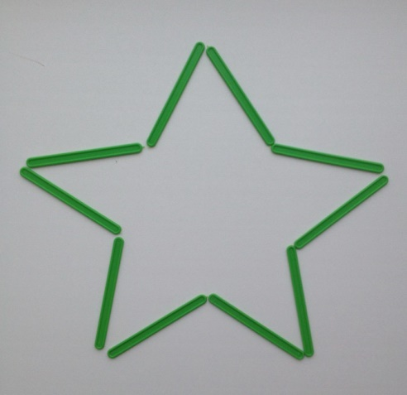
8) Прочитать ребенку:
Л. Кассиль "Главное войско",
Н. Зенькович "Мальчишки в пилотках".
9)Выучите стихотворение по выбору:

День Победы
Отмечает вся страна.
Надевают наши деды
Боевые ордена.
Их с утра зовет дорога
На торжественный парад,
И задумчиво с порога
Вслед им Бабушки глядят.
Автор: Т. Белозеров

Пусть будет мир
Пусть небо будет голубым,
Пусть в небе не клубится дым,
Пусть пушки грозные молчат
И пулеметы не строчат,
Чтоб жили люди, города...
Мир нужен на земле всегда!
Автор: Н. Найденова

Шинель
— Почему ты шинель бережешь? –
Я у папы спросила. —
Почему не порвешь, не сожжешь? –
Я у папы спросила.
Ведь она и грязна, и стара,
Приглядись-ка получше,
На спине вон какая дыра,
Приглядись-ка получше!
— Потому я ее берегу, —
Отвечает мне папа, —
Потому не порву, не сожгу, —
Отвечает мне папа. —
Потому мне она дорога,
Что вот в этой шинели
Мы ходили, дружок, на врага
И его одолели!
Автор: Е. Благинина

Расширение словарного запаса детей: война, враг, фашисты, победа, победитель, мир, герой, защитники, солдаты, офицеры, ветераны, армия, медаль, Родина, граница, военный, пограничник, летчик, моряк; бомбили, разрушали, защищали, , погибали, побеждали; Великая, Отечественная, жестокая, страшная.
